Nama : Muhammad Izzudin Abdillah Afif

NIM : 04161043

**Sistem Kendali PID untuk Intensitas Cahaya Lampu DC**

Output

Set Point

Controller

Driver

Aktutator

Sensor Ultrasonic

**Gambar 1.** Diagram blok *close loop*

Potensiometer digunakan untuk mengatur nilai setpoint. Potensiometer akan mengatur nilai ketinggian air sebagai acuan nilai yang diinginkan. Nilai set point ini akan di olah oleh kontroller Arduino UNO menggunakan metode PID. Nilai parameter-parameter PID yang telah diatur selanjutnya akan menggerakan aktuatur yang berupa motor stepper menggunakan driver MOSFET untuk mengatur ketinggian pintu air. Semakin tinggi ketinggian air, maka semakin tinggi pintu air terbuka, sehingga air dapat mengalir melewati pintu air dan ketinggian air dapat terjaga ketinggiannya. Sensor ultrasonik digunakan sebagai feedback dari ketinggian pintu air. Sehingga apabila terjadi perubahan nilai ketinggian pintu air, nilainya nya akan dikoreksi dan di bandingkan dengan set point. Nilai ini disebut sebagai nilai error dan akan diolah oleh kontroller dan mengatur kembali ketinggian pintu air, sehingga ketinggian air sesuai dengan nilai setpoint. Berikut pseudocode dari sistem kendali PID untuk intensitas cahaya lampu DC.

1. Mulai

2. Masukkan nilai set pint

3. Data dimasukkan ke PID Arduino

4. If ketinggian air sesaui dengan set point

5. Motor menutup pintu air

6. else

7. while True

8. motor membuka pintu air

9. If ketinggian air sesuai dengan set point

10. motor menutup pintu air

11. else

12. motor membuka pintu air

13. True

14. end if

15. end while

16. end if

17. Selesai

Perancangan dibuat dengan tujuan menjelaskan bagaimana program bekerja pada sistem. Berikut adalah daigram alir perancangan program.

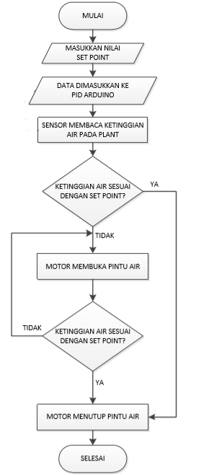

**Gambar 2.** Diagram alir sistem kendali PID untuk intensitas cahaya lampu DC